目 录

一、概述： 2
二、产品特点： 2
三、主要技术指标： 4
四、使用方法： 5
五、故障排除： 6
附一 装箱单 7

一、概述：
LA-9型 LED工业射线底片观片灯是我公司针对JB/T4730-2005《承压设备无损检测》和GB/T 19802-2005《工业射线照相底片观片灯》最新标准研制的新产品。LA-9观片灯综合了国内外工业观片灯的所有优点，采用了最先进的数字式电子技术和最新的超高亮度大功率LED光源，克服了传统观片灯亮度低、对比度差、均匀度低、衰减快、寿命短等缺点，外形美观大方，人性化操作，必定将成为您评片上的最好帮手。

二、产品特点：
1、LA-9采用全数字式控制方式，与机械式控制的观片灯相比，工作更可靠，性能更稳定，使用寿命更长；调光更灵活，更便捷，更精确，只需轻轻按几下，就可调出自己所需要的光。
2、LA-9可根据光的强弱，显示底片的黑白密度值；调光时也可根据黑白密度值，快捷地跳出底片所需要的光。这在国内尚属首例。
3、LA-9 具有全新的实时温度采集系统，实现了对光源的实时保护。用户可通过按下“存储”键并保持2秒以上，面板上的数码管将显示出其内部温度。当观片灯经常触及部位的外壳温度达到60度时，观片灯自动将光的亮度调到最低，同时面板上数码管闪烁“H H”符号。当观片灯的温度降到正常后，自动恢复到原来的亮度，面板上数码管的显示也自动恢复到原来的黑白密度值。
4、革命性的采用了美国最先进的进口晶架、大晶片等白光光源技术，特身定做的超大功率LED光源，真正的冷光源，超高亮LED，观察屏最高亮度达到125，000cd/m² (388，000Lux)，可清晰地观察到在5.0D以上黑度底片上的微小缺陷，均匀度达到0.9以上。
5、观察屏材料采用日本三凌丽阳株式社生产的亚克力板,具有超越玻璃的透光性,良好的漫散射性能，并且持久耐用，不变形，不变色。
6、根据人眼生理学特点，限定LED的色温在7000K，不刺眼，即使长时间地观看，眼睛也不易疲劳。
7、采用PWM低压数字电子方式连续调光技术，能够在5%-100%超宽范围调节亮度，让您可以根据需要任意调节。
8、采用针对观片灯而设计的恒流驱动方式，更大程度上保证了LED的正常工作，从而达到延长寿命的目的，脚踏开关控制，节能环保，进一步保障了使用者的安全。
9、配合独特设计的散热系统， 无论是在脚踏开关模式还是手动模式下，连续工作12小时，照相底片也不会发生卷曲。
10、观片灯上装有可移动的放大镜便于缺陷的的辨认。如果不用放大镜，可以方便的将放大镜合拢放在观片灯上方，不影响评片的视线。具体操作方法见图1（松开调节旋钮旋转放大镜架即可放开使用或合拢收回放大镜，使用时一定将两个旋钮拧紧使放大镜固定好以免影响观片）。
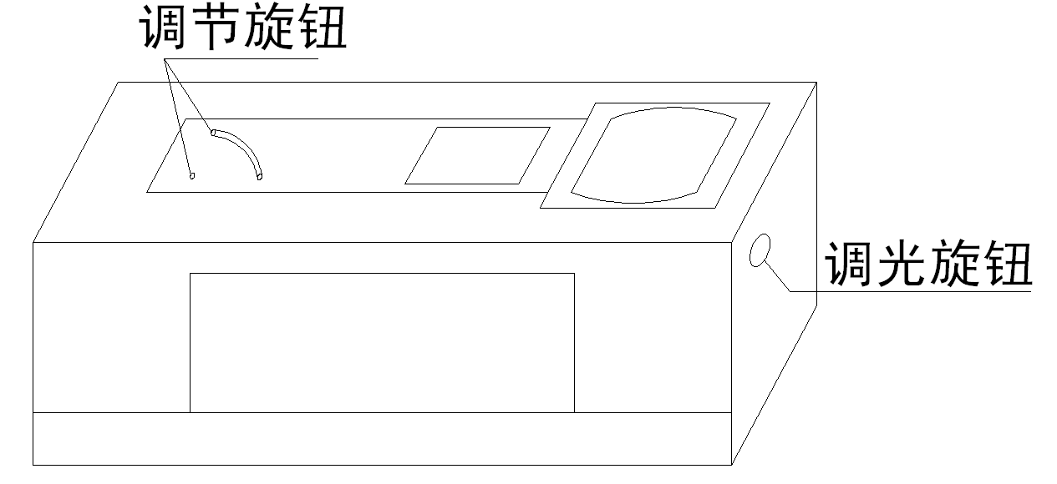
图1

三、主要技术指标：
1、最高亮度：125，000cd/m² (388，000Lux)
2、可观察胶片黑度：5.0以上
3、平均色温：7000K
4、观察屏最大面积：220×80（mm）
5、观察面均匀度：0.9以上
6、电源：47-63Hz/170-230VAC
7、功耗：120W
8、外形尺寸：430×220×130（mm）
9、放大镜：两倍放大倍数的放大镜，有效面积130×90mm
10、使用的环境温度：零下60度~60度
11、显示黑白密度值的范围：1.0~5.0

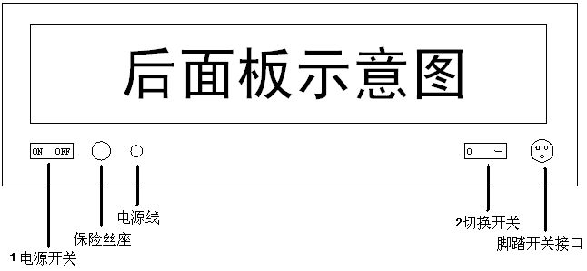
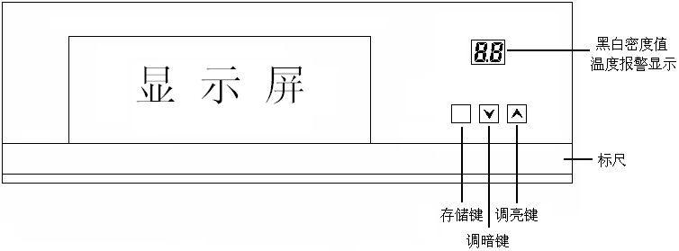
前面板示意图（如上图）

四、使用方法：
1、脚踏模式（推荐使用）：按切换开关2 至－处，使用脚踏开关起作用。接通电源，按下电源开关1，使电源接通，观察屏以最低亮度点亮，方便您查看底片编号，也可以充当台灯使用。最低亮度下可以避免强光直接照射眼睛，减少对评片人员眼睛的伤害。有两种方式可以得到需要的亮度：第一种踩住脚踏开关，观片灯正常点亮，然后按下“”和“”按钮来调节观片灯亮度；第二种方式按下“”和“”按钮，观察黑白密度值是否达到要求，再踩下脚踏开关，观片灯正常点亮。这两种方式调出的亮度都以达到观片要求为宜。
2、手动模式：按切换开关2至O处，关闭脚踏开关。接通电源，按下电源开关1，使电源接通，观片灯正常点亮，然后按下“”和“”按钮来调节观片灯亮度，以达到观片要求为宜。
3、如果下次使用时想继续用当前亮度，可按下“存储”按键，下次开机时观片灯自动调节至当前亮度，面板上显示出当前黑度密度值。
4、如果想查看观片灯的内部温度，可按下“存储”按键并保持2s以上，面板上的数码管将显示出内部温度。

五、故障排除：
现象1：无论如何按下调光按键，观片灯都很暗。
解决方法：请检查切换开关2是否处于－状态，如果处于－状态则表示您当前选择的是脚踏模式，现在的观片灯处于最低显示亮度状态，当您踩下脚踏开关时才会显示正常亮度。
现象2：插入电源，按下电源开关1后，观片灯不亮或非常亮（亮度不能调节）并且一会自动熄灭。
解决方法：请检查切换开关2是否处于－状态并且没有连接脚踏开关。如果选择脚踏模式请将切换开关2置于－状态并连接好脚踏开关；如果选择手动模式请将切换开关2置于O状态。
现象3：插入电源，按下电源开关1后，观片灯不亮，并且按照现象2的解决方法观片灯还是不亮。
解决方法：请确认您的电网是否有故障。如果电网没有故障请检查保险丝是否烧坏，如果保险丝烧坏，请切断电源后更换保险丝。
现象4：观片灯的噪音很大。
解决方法：可自行清理散热风扇的灰尘，并检查您的使用环境，尽量避免灰尘通过散热窗口进入机器内，导致风扇堆积灰尘。在不使用观片灯的时候，推荐使用防尘罩遮盖观片灯。
现象5：观片灯面板上闪烁“H H”符号，光线亮度达到最低，调光失效。
解决方法：这是观片灯温度过高的报警信号，这时应当改善观片灯的通风条件，使其周围的空气流通。当观片灯的温度降到正常后，自动恢复到原来的亮度，面板上数码管的显示也自动恢复到原来的黑白密度值。如果这样还不能解决问题，可能是观片灯内部的风机出现故障，这时请将观片灯返回原厂，公司将尽快为您更换新的风机。请勿私自拆机。

附一 装箱单
1、LA-9型LED观片灯主机 1台
2、脚踏开关 1个
3、遮光板 2个
4、备用保险丝 2个
5、说明书、合格证、保修卡 1套

感谢您使用联永仪器

若有技术问题，请访问我公司的网页：
http://www.lychaosheng.com
lianyong@lychaosheng.com (市场部邮箱)

济宁联永超声电子有限公司
地址: 济宁市建设南路28号
电话:0537-2272516 2272517 2272518
传真:0537-2272519 邮编:272000

致 客 户 书

感谢您对联永公司的支持！如果您觉得我们在产品、服务或其它工作中存在问题或欠缺，或者有更好的建议，请详细填写如下表单并反馈给我们，以便我们能够及时改进和完善我们的产品和服务。您的支持将有助于我们改善并提高服务的水平和质量！
－－－－－－－－－－－－－－－－－－－－－－－
反馈地址 : 济宁联永超声电子有限公司
姓 名 |  | 电 话
公司名称 |  | 公司地址
传 真 |  | 电子邮件
产品型号 |  | 购机日期
存在问题
产品意见
山东省济宁市建设南路28号
技术部(收)
电 话：0537-2272516 2272517 2272518
传 真：0537-2272519 邮编：272000

